**INSTITUTO POLITÉCNICO NACIONAL**

**Escuela Superior de Cómputo (ESCOM)**

**PROFESOR**: Axel Ernesto Moreno Cervantes.

**MATERIA**: Redes de Computadoras.

**TRABAJO:** Reporte Práctica 6 Enrutamiento dinámico (RIP).

**ALUMNOS:**

* Guerra Vargas Irving Cristóbal.
* Monroy Martos Elioth.

**GRUPO:** 2CM11

# Introducción

La forma más sencilla para configurar un enrutamiento dinámico es mediante el uso del protocolo RIP (Routing Information Protocol), el cual es un protocolo de puerta de enlace interna o interior, utilizado por los routers para intercambiar información acerca de las redes IP a las que se encuentran conectadas.

RIP tiene un algoritmo de encaminamiento basado en el vector de distancia, ya que calcula la ruta más corta posible hasta destino a partir del número de “saltos” o equipos intermedios que los paquetes IP deben atravesar. El límite máximo de saltos en RIP es de 15, de forma que al llegar a 16 se considera una ruta como inalcanzable o no deseable. A diferencia de otros protocolos, RIP es un protocolo libre, es decir, que puede ser usado por diferentes routers y no púnicamente por un solo propietario.

Por medio de este protocolo, se puede conseguir que los routers compartan información sobre las redes que conocen, de manera que un router llegue a aprender las rutas hacia redes que no se encuentran directamente conectadas a él.

Para poder realizar la configuración del protocolo, es necesario decidir con que interfaces de red se va a comunicar con otros routers, así como la versión del protocolo a usar, la cual es usualmente la 2. Esas interfaces deben poner en contacto ambos routers, y los dos han de utilizar la misma versión. A través de esas interfaces se envía la información de enrutamiento, mejor conocidos como mensajes RIP o actualizaciones.

Los mensajes RIP pueden ser de dos tipos:

1. Petición: Enviados por algún router recientemente iniciado que solicita información a los routers vecinos.
2. Respuesta: Mensajes con la actualización de las tablas de enrutamiento. A su vez se dividen en tres tipos.
   1. Mensaje ordinarios: Se envían cada 30 segundos para indicar que el enlace y la ruta siguen activos. Se envía la tabla encaminado completa.
   2. Mensajes enviado como respuesta a mensaje de petición.
   3. Mensajes enviados cuando cambia algún coste. Se envía toda la tabla de enrutamiento.

# Desarrollo

Para esta práctica se construyó la siguiente red:

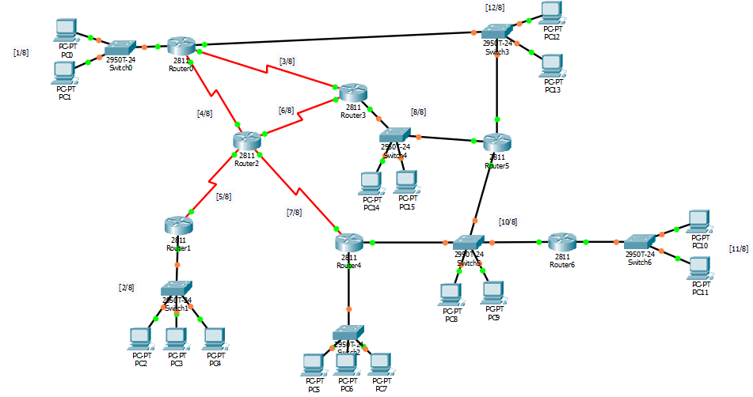

El enrutamiento usando RIP, hace uso de un comando principalmente, el cual resulta de suma importancia, es el comando “network”.

Este comando cumple con dos propósitos:

1. Informar a RIP sobre que interfaces intervienen Enel envío y recepción de actualizaciones de enrutamiento.
2. Pedir a RIP que anuncie a los demás routers la existencia de la red.

La sintaxis del comando es la siguiente:

*network ip*

Al usar este comando, estamos estableciendo que dicha interfaz de red se puede utilizar para enviar y recibir actualizaciones de enrutamiento. Además de eso, la red será anunciada al resto de posibles routers presentes.

Para la configuración por RIP se usan los siguientes comandos en los routers correspondientes:

|  |
| --- |
| *R2>enable*  *R2#configure terminal*  *R2(config)#router rip*  *R2(config-router)#version 2*  *R2(config-router)#network 200.1.1.0*  *R2(config-router)#network 200.2.2.0*  *R2(config-router)#network 192.168.20.0* |

# Conclusiones

Guerra Vargas Irving Cristóbal:

Al realizar está práctica pudimos configurar una red mediante la aplicación de un enrutamiento dinámico de una forma no complicada usando RIP, el cual nos permite configurar los routers de forma sencilla. Además, otra ventaja de usar RIP es que en caso de que la red necesite ser ampliada, solamente es necesario configurar de nuevo un router en lugar de todos (como lo teníamos que hacer en el enrutamiento estático de la práctica pasada).

Monroy Martos Elioth:

La configuración de los routers en esta práctica resultó para mí un tanto confusa al inicio, ya que tuvimos problemas en entender la función del comando network cuando empezamos a utilizarlo, pero posteriormente comprendí mejor como funciona un enrutamiento dinámico y él porque es mejor a un enrutamiento estático como el que habíamos elaborado en la práctica anterior.